T.C.

SEYHAN KAYMAKAMLIĞI
Yeşiloba Anaokulu Müdürlüğü

BRİFİNG DOSYASI

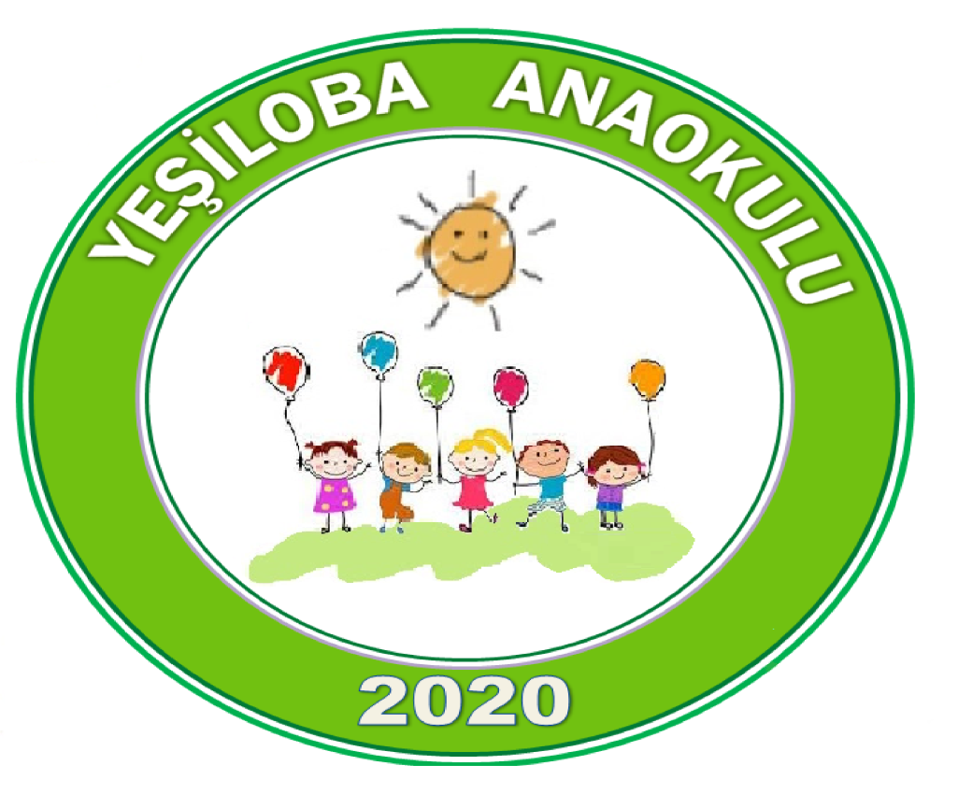

1.BÖLÜM
GENEL BİLGİLER

TEMEL BİLGİLER |  | İLETİŞİM BİLGİLERİ
KURUM KODU | 766595 | KURUM MÜDÜRÜ | YaseminİLERGİZ
KURUM ADI | Yeşiloba Anaokulu | TELEFON | 0 322 429 09 20
KURUM TÜRÜ | Anaokulu | FAX | 0 322 429 09 20
YERLEŞİM YERİ | İlçe | E-POSTA | http://yesilobaanaokulu.meb.k12.tr
HİZMETE GİRİŞ YILI | 2020 | ADRES | YEŞİLOBA MAH. 46442 SK. 7 DERSLİ ÖZEL TİP ANAOKULU BLOK NO 1 SEYHAN / ADANA

BİNA BİLGİLERİ
BİNA SAYISI | 1 |  | DERSLİK SAYISI | KULLANILAN | 6
MÜLKİYETİ | Milli Eğitim Bakanlığı |  |  | KULLANILMAYAN | 1
KİRA DURUMU | Kira Ödenmiyor |  |  | TOPLAM | 7
YAKIT TÜRÜ | Merkezi sistem ısıtma/soğutma
LOJMAN SAYISI | KALORİFERLİ | ---
 | SOBALI | --- | BT SINIFI |  | 0
 | DOĞALGAZLI | --- | YEMEKHANE |  | 0

OKUL ÖĞRENCİ BİLGİLERİ
 | 4 YAŞ | 5 YAŞ | TOPLAM
Erkek | 30 | 31 | 61
Kız | 10 | 38 | 48
Toplamlar | 40 | 69 | 109
Şube Sayısı | 2 | 2 | 5
Özel Eğitim anasınıfı | 4 | 0 | 4

NORM BİLGİLERİ
 | Müdür | Müdür  Başyardımcısı | Müdür  Yardımcısı | Okul Öncesi | Rehberlik | Özel Eğitim | TOPLAM
Norm | 1 | -- | 1 | 5 | 0 | 1 | 8
Var Olan | 1 | -- | 1 | 5 | 0 | 1 | 6
İhtiyaç | 0 | -- | 0 | 0 | -- | 1 | 1

- BÖLÜM

Okulun Tarihçesi

Okulumuz 2019 yılında Anaokulu olarak açılmış olup 2020 yılından itibaren bağımsız anaokulu olarak hizmet vermeye başlamıştır.

Yürütülen Projeler

2020-2021 Eğitim öğretim yılı itibari ile okulumuzda “Okulumuz Temiz” projesi başlatılmıştır. Öğretmenlerimiz tarafından Temel kodlama eğitimleri alınmış sınıflarımızda uygulanmaya başlanmıştır.

Fiziki İmkanlar

Binanın Özellikleri
Binamız betonarme olarak inşa edilmiştir. Binamız 371 metrekare bir alanda 2 (iki) katlıdır.Merkezi ısıtma/sogutma olup elektrik ile aydınlatılmaktadır.

Derslikler
Okulumuzda şu anda 7 adet derslik mevcuttur. Dersliklerimizde internet erişimi, bilgisayar bulunmaktadır. Fatih Projesi kapsamında alt yapı çalışmalara tamamlanmış olup akıllı tahtaların montesi beklenmektedir.Ayrıca anaokulu güvenlikli giriş-çıkış sistemi mevcuttur.

İdare Odaları

Okulumuzda 1 müdür, 1 müdür yardımcısı olmak üzere 2 idareci odası bulunmaktadır..

Okulun Güvenliği
Okulumuz 24 saat güvenlik kameraları ile izlenmektedir. Güvenlik kameraları 8 (sekiz) tanedir.
Okulun çevresinde internet ve oyun salonları ve kafelerin bulunmaması güvenlik açısından en büyük şansımızı oluşturmaktadır.

Teknolojik Alt Yapı:
Tüm idari birimlerde ve öğretmenler odası, bilgisayar, internet erişimi bulunmaktadır.
Okulumuzda 2 adet çok fonksiyonlu fotokopi makinesi , 1 adet renkli yazıcı, ses sistemleri
bulunmaktadır.Tüm sınıflarda bilgisayar, internet erişimi bulunmaktadır.

BÖLÜM

OKULUMUZUN GÜÇLÜ YÖNLERİ

- Okul kadrosunun genç öğretmenlerden oluşması.

- Araştırmacı, yenilikçi ve çağdaş eğitim politikalarının okulumuzda uygulanması.

- Etkili iletişi becerilerine sahip okul yönetimi ve çalışanları kadrosunda bulundurması.

- Her yaş grubuna ait sınıfların olması.

- Öğretmenler arası ilişkilerin sağlıklı ve koordinasyonun olması.
6-Özel eğitim öğrencilerimizin kaynaştırma eğitimi alabilmeleri.
7-Isıtma, aydınlatma ve su problemlerinin olmaması.
8-Özel eğitim anasınıfı alt sınıfımızın olması
- Okulumuzun yeterli bilişim ve teknoloji imkânlarına sahip olması.

- Eğitimin gerekli disiplin çalışmaları kapsamında devam etmesi.

10- Okulumuza ait bağımsız bir bahçenin bulunması.

OKULUMUZUN ZAYIF YÖNLERİ

- Okul çevresinden kaynaklı güvenlik problemlerinin olması.

- Yeterli çevre aydınlatmasının olmaması.

